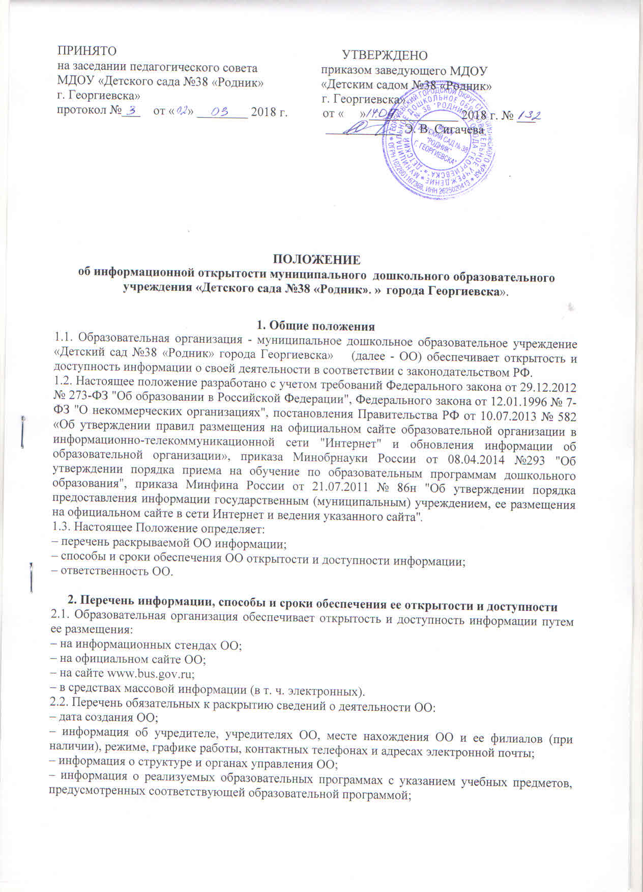

– информация о руководителе ОО, его заместителях, руководителях филиалов ОО (при их наличии);

– информация о персональном составе педагогических работников с указанием уровня образования, квалификации и опыта работы;

– информация о материально-техническом обеспечении образовательной деятельности;

– информация об объеме образовательной деятельности, финансовое обеспечение которой осуществляется за счет бюджетных ассигнований федерального бюджета, бюджетов субъектов РФ, местных бюджетов, по договорам об образовании за счет средств физических и (или) юридических лиц.

2.3. Обязательны к открытости и доступности копии следующих документов ОО:

– устав;

– лицензия на осуществление образовательной деятельности (*с приложениями*);

– свидетельство о государственной аккредитации (*с приложениями*);

– бюджетная смета;

– локальные нормативные акты, в т. ч. правила внутреннего трудового распорядка, коллективный договор;

– отчет о результатах самообследования;

– документ о порядке оказания платных образовательных услуг, в т. ч. образец договора об оказании платных образовательных услуг, документ об утверждении стоимости обучения по каждой образовательной программе;

– предписания органов, осуществляющих государственный контроль (надзор) в сфере образования, отчеты об исполнении таких предписаний;

– публичный доклад;

– примерная форма заявления о приеме;

– распорядительный акт органа местного самоуправления городского округа о закреплении образовательных организаций за конкретными территориями городского округа;

–уведомление о прекращении деятельности.

2.4. ОО обеспечивает открытость и доступность документов, определенных п. 2.3, путем предоставления через официальный сайт www.bus.gov.ru электронных копий следующих документов:

– решение учредителя о создании учреждения;

– учредительные документы учреждения;

– свидетельство о государственной регистрации учреждения;

– решения учредителя о назначении руководителя учреждения;

– положение о филиалах, представительствах учреждения (*при наличии филиалов, представительств*);

– государственное (муниципальное) задания на оказание услуг (выполнение работ);

– годовая бухгалтерская отчетность учреждения;

– отчет о результатах деятельности государственного (муниципального) учреждения и об использовании закрепленного за ним государственного (муниципального) имущества;

– сведения о проведенных в отношении учреждения контрольных мероприятиях и их результатах.

ОО также предоставляет в электронном структурированном виде:

–общую информацию об учреждении;

– информацию о государственном (муниципальном) задании на оказание государственных (муниципальных) услуг (выполнение работ) и его исполнении;

– информацию об операциях с целевыми средствами из бюджета;

–информацию о показателях бюджетной сметы;

–информацию о результатах деятельности и об использовании имущества;

–сведения о проведенных в отношении учреждения контрольных мероприятиях и их результатах;

–информацию о годовой бухгалтерской отчетности учреждения.

2.5. Требования к информации, размещаемой на официальном сайте ОО, ее структура, порядок размещения и сроки обновления определяются локальным актом ОО *(положением об официальном сайте ОО).*

2.6. Образовательная организация обеспечивает открытость следующих персональных данных:

а) о руководителе ОО, его заместителях, руководителях филиалов ОО (*при их наличии*), в т. ч.:

– фамилия, имя, отчество (при наличии) руководителя, его заместителей;

– должность руководителя, его заместителей;

– контактные телефоны;

– адрес электронной почты;

б) о персональном составе педагогических работников с указанием уровня образования, квалификации и опыта работы, в т. ч.:

– фамилия, имя, отчество (*при наличии*) работника;

– занимаемая должность (должности);

– преподаваемые дисциплины;

– ученая степень (*при наличии*);

– ученое звание (*при наличии*);

– наименование направления подготовки и (или) специальности;

– данные о повышении квалификации и (или) профессиональной переподготовке (*при наличии*);

– общий стаж работы;

– стаж работы по специальности;

– иная информация о работниках ОО, на размещение которой имеется их письменное согласие (в том числе – на размещение фотографий) *(вправе разместить)*.

2.7. Образовательная организация обязана по письменному требованию работника внести изменения в размещенную о нем информацию при условии предоставления подтверждающих документов.

**3. Ответственность образовательной организации**

3.1. Образовательная организация осуществляет раскрытие информации (*в т. ч. персональных данных*) в соответствии с требованиями законодательства РФ.

3.2. Образовательная организация обеспечивает обработку и хранение информации о своих работниках, а также иных субъектах персональных данных способами, обеспечивающими максимальную защищенность такой информации от неправомерного использования в соответствии с требованиями Федерального закона от 27.07.2006 № 152-ФЗ "О персональных данных", положением об обработке персональных данных.

3.3. Образовательная организация несет ответственность в порядке и на условиях, устанавливаемых законодательством РФ, за возможный ущерб, причиненный в результате неправомерного использования информации третьими лицами.